Анализ данных об осадках

## Загрузка данных

url <- "http://people.math.umass.edu/~anna/Stat597AFall2016/rnf6080.dat"  
data.df <- read.table(url, header = FALSE)

## Количество строк и столбцов

dim(data.df)

## [1] 5070 27

## Имена колонок

colnames(data.df)

## [1] "V1" "V2" "V3" "V4" "V5" "V6" "V7" "V8" "V9" "V10" "V11" "V12"  
## [13] "V13" "V14" "V15" "V16" "V17" "V18" "V19" "V20" "V21" "V22" "V23" "V24"  
## [25] "V25" "V26" "V27"

## Значение из 5 строки и 7 столбца

data.df[5, 7]

## [1] 0

## Печать второй строки

data.df[2, ]

## V1 V2 V3 V4 V5 V6 V7 V8 V9 V10 V11 V12 V13 V14 V15 V16 V17 V18 V19 V20 V21  
## 2 60 4 2 0 0 0 0 0 0 0 0 0 0 0 0 0 0 0 0 0 0  
## V22 V23 V24 V25 V26 V27  
## 2 0 0 0 0 0 0

## Первые 6 строк

head(data.df)

## V1 V2 V3 V4 V5 V6 V7 V8 V9 V10 V11 V12 V13 V14 V15 V16 V17 V18 V19 V20 V21  
## 1 60 4 1 0 0 0 0 0 0 0 0 0 0 0 0 0 0 0 0 0 0  
## 2 60 4 2 0 0 0 0 0 0 0 0 0 0 0 0 0 0 0 0 0 0  
## 3 60 4 3 0 0 0 0 0 0 0 0 0 0 0 0 0 0 0 0 0 0  
## 4 60 4 4 0 0 0 0 0 0 0 0 0 0 0 0 0 0 0 0 0 0  
## 5 60 4 5 0 0 0 0 0 0 0 0 0 0 0 0 0 0 0 0 0 0  
## 6 60 4 6 0 0 0 0 0 0 0 0 0 0 0 0 0 0 0 0 0 0  
## V22 V23 V24 V25 V26 V27  
## 1 0 0 0 0 0 0  
## 2 0 0 0 0 0 0  
## 3 0 0 0 0 0 0  
## 4 0 0 0 0 0 0  
## 5 0 0 0 0 0 0  
## 6 0 0 0 0 0 0

## Последние 6 строк

tail(data.df)

## V1 V2 V3 V4 V5 V6 V7 V8 V9 V10 V11 V12 V13 V14 V15 V16 V17 V18 V19 V20 V21  
## 5065 80 11 25 0 0 0 0 0 0 0 0 0 0 0 0 0 0 0 0 0 0  
## 5066 80 11 26 0 0 0 0 0 0 0 0 0 0 0 0 0 0 0 0 0 0  
## 5067 80 11 27 0 0 0 0 0 0 0 0 0 0 0 0 0 0 0 0 0 0  
## 5068 80 11 28 0 0 0 0 0 0 0 0 0 0 0 0 0 0 0 0 0 0  
## 5069 80 11 29 0 0 0 0 0 0 0 0 0 0 0 0 0 0 0 0 0 0  
## 5070 80 11 30 0 0 0 0 0 0 0 0 0 0 0 0 0 0 0 0 0 0  
## V22 V23 V24 V25 V26 V27  
## 5065 0 0 0 0 0 0  
## 5066 0 0 0 0 0 0  
## 5067 0 0 0 0 0 0  
## 5068 0 0 0 0 0 0  
## 5069 0 0 0 0 0 0  
## 5070 0 0 0 0 0 0

## Добавляем колонку daily

data.df$daily <- rowSums(data.df[, 4:27])

## Построение гистограммы

hist(data.df$daily, main="Гистограмма ежедневных осадков", xlab="Осадки")

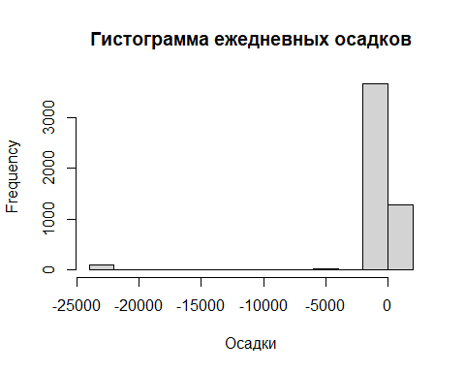

## Исправление возможных ошибок

fixed.df <- data.df  
fixed.df$daily[fixed.df$daily < 0] <- NA

## Новая гистограмма

hist(fixed.df$daily, main="Исправленная гистограмма", xlab="Осадки")

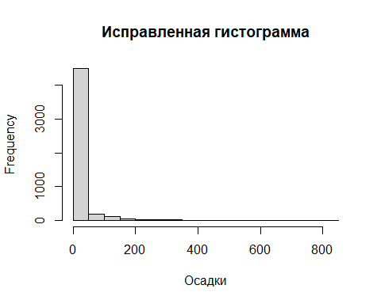

## Вектор

v <- c("4", "8", "15", "16", "23", "42")  
max(v) # Максимальное значение не по числам, а по строкам (лексикографически)

## [1] "8"

sort(v) # Сортировка строк

## [1] "15" "16" "23" "4" "42" "8"

#sum(v) Ошибка: sum не применим к строкам

## Сумма

v2 <- c(5, 7, 12)  
v2[2] + v2[3] # Складываем элементы вектора: 7 + 12 = 19

## [1] 19

## data.frame

df3 <- data.frame(z1="5", z2=7, z3=12)  
df3[1, 2] + df3[1, 3] # Складываем числа: 7 + 12 = 19

## [1] 19

## Списки

l4 <- list(z1="6", z2=42, z3="49", z4=126)  
l4[[2]] + l4[[4]] # Складываем элементы списка: 42 + 126 = 168

## [1] 168

#l4[2] + l4[4] Ошибка: сложение возможно только для чисел, а не для списков

## Генерация числовых последовательностей

seq(1, 10000, by = 372) # Последовательность от 1 до 10000 с шагом 372

## [1] 1 373 745 1117 1489 1861 2233 2605 2977 3349 3721 4093 4465 4837 5209  
## [16] 5581 5953 6325 6697 7069 7441 7813 8185 8557 8929 9301 9673

seq(1, 10000, length.out = 50) # Последовательность длиной 50

## [1] 1.0000 205.0612 409.1224 613.1837 817.2449 1021.3061  
## [7] 1225.3673 1429.4286 1633.4898 1837.5510 2041.6122 2245.6735  
## [13] 2449.7347 2653.7959 2857.8571 3061.9184 3265.9796 3470.0408  
## [19] 3674.1020 3878.1633 4082.2245 4286.2857 4490.3469 4694.4082  
## [25] 4898.4694 5102.5306 5306.5918 5510.6531 5714.7143 5918.7755  
## [31] 6122.8367 6326.8980 6530.9592 6735.0204 6939.0816 7143.1429  
## [37] 7347.2041 7551.2653 7755.3265 7959.3878 8163.4490 8367.5102  
## [43] 8571.5714 8775.6327 8979.6939 9183.7551 9387.8163 9591.8776  
## [49] 9795.9388 10000.0000

## Повторение элементов

rep(1:5, times = 3) # Повторяем вектор целиком 3 раза

## [1] 1 2 3 4 5 1 2 3 4 5 1 2 3 4 5

rep(1:5, each = 3) # Повторяем каждый элемент по 3 раза

## [1] 1 1 1 2 2 2 3 3 3 4 4 4 5 5 5